Totalförsvarsutbildning

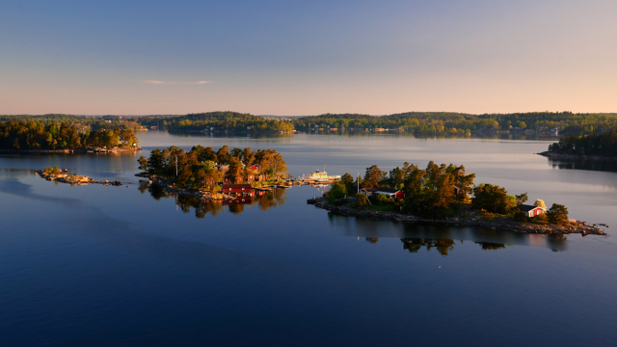

12 – 16 oktober 2026
Utbildningen genomförs av Försvarsmakten (Militärhögskolan Karlberg/ MR N) på MCF:s skola Sandö.
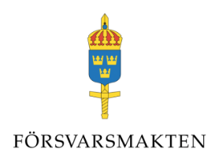

Inbjudan till Grundläggande kurs i totalförsvar som genomförs på MCF Sandö 2026-10-12 – 10-16.

Bakgrund
Denna kursvecka genomförs årligen i Militärhögskolans Karlbergs regi.
Militärhögskolan erbjuder ett 30-tal kursplatser till civila aktörer under denna vecka för att bidra till kunskapsutveckling och interaktion mellan aktörer i totalförsvaret.

Syfte

Kursen syftar till att deltagarna ska inhämta kunskap om planering och ledning av totalförsvaret och förstå myndigheters och organisationers förutsättningar och utmaningar för att kunna samverka samt relatera detta till egen verksamhet eller befattning.

Lärandemål

Efter genomförd kurs ska kursdeltagaren självständigt

Kunskaper
- redogöra för totalförsvaret, på central, regional och lokal nivå och härvid beskriva ansvarsfördelningen mellan militärt och civilt försvar.
- redogöra för lagar och förordningar samt styrande dokument som reglerar totalförsvarsplaneringen i fred, kris och krig.

Kompetenser
- identifiera och värdera egna och andra organisationers styrkor och svagheter
- och i samverkan med andra organisationer planera verksamhet.
- värdera och tillämpa kursinnehållet, dra slutsatser för egen verksamhet och härvid omsätta detta till utveckling för egen verksamhet eller vidare lärande.

Målgrupp

- Personal som arbetar med beredskap- och totalförsvarsfrågor.

Exempel för lämpliga deltagare:
- Chefer och beredskapshandläggare i offentlig sektor
- Företrädare för näringslivet
- Företrädare för civilsamhället

Interaktion mellan kursdeltagare/aktörer är en framgångsfaktor, därför bör det civila och militära försvarets aktörer representeras i samma utsträckning under kursen, dvs. att myndigheter, regioner och kommuner, näringsliv samt företrädare för civilsamhället utgör hälften av kursdeltagarna, medan andra hälften består av deltagare från Försvarsmakten.

Kurskostnad
Kurskostnaden är ca 6500 kr inkl boende och måltider på MCF Sandö.

Boende
MHS Karlberg har förbokat boende inkl. måltider på MCF Sandö. Respektive kursdeltagare står för egna kostnader för resor.

Genomförandeplats
Kursen genomförs på MCF Sandö.

Transporter
Gemensam transport Sundsvalls Flygplats och Kramfors Järnvägsstation – MCF Sandö T/R. Beskrivs i kurskallelsen.

Kursöversikt
Kursen startar den 12 oktober ca kl. 12.00 och avslutas den 16 oktober ca kl. 14.00. Kvällstjänster inplanerade den 12 – 14 oktober till ca kl. 20.00. Gemensam middag den 15 oktober.

Omfattning och innehåll:
- Totalförsvar – värdeperspektivet, det juridiska perspektivet och det politiska perspektivet
- Myndighetsledning av totalförsvaret
- Nationell styrning av totalförsvaret, det militära och det civila försvaret
- Vad innebär ett NATO-medlemskap för totalförsvaret
- Innebörden av krigsplacering och tjänstgöringsplikt.
- Struktur för ökad motståndskraft, innebörden CIVO, sektorsansvar
- Länsstyrelsens roll och ansvar i totalförsvaret
- Regioners roll och ansvar i totalförsvaret
- Kommuners roll och ansvar i totalförsvaret
- Näringslivets roll i totalförsvaret
- Livsmedelsförsörjning
- Drivmedelsförsörjning
- Energiförsörjning
- Polisens roll och ansvar i totalförsvaret
- Elektroniska kommunikationer
- Beredskap inom hälsa, vård och omsorg
- Finansiella utmaningar i totalförsvaret
- Beredskap inom transporter
- Civilsamhället i totalförsvaret

Exempel på tema under utbildningen är hybrida hot, värdlandstöd(VLS) och förstärkning av alliansens norra flank

Med reservation för ändringar. Detaljerat program bifogas kurskallelse.

Anmälan
Senaste anmälningsdatum: 28 augusti till mhsk-mane-1avd@mil.se på ansökningsblanketten.

Kursansvarig
Ingrid Pettersson Koivumaa, 070 – 399 90 78, ingrid.pettersson@mil.se

